Название инвестиционной площадки (ключевые слова)
«Текстильное или швейное производство. Гостиницы, мотели»

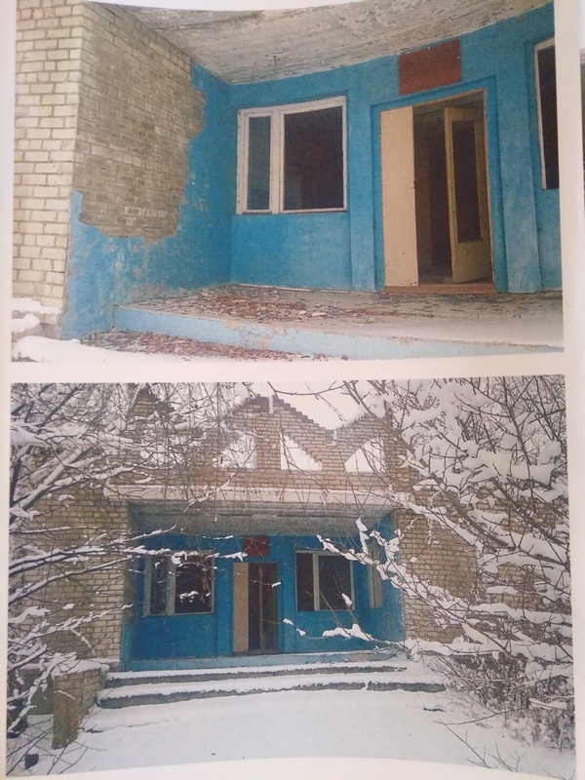

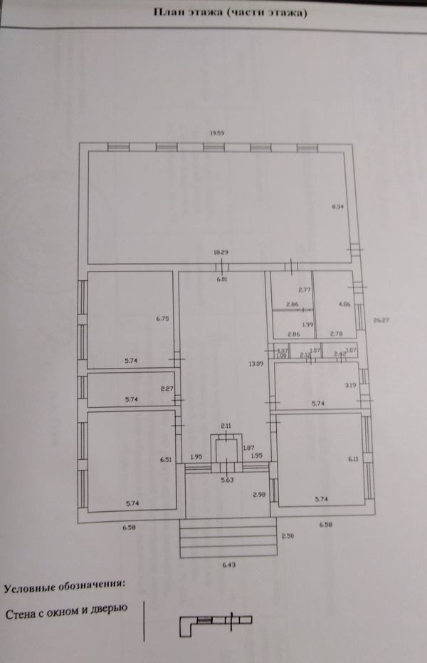
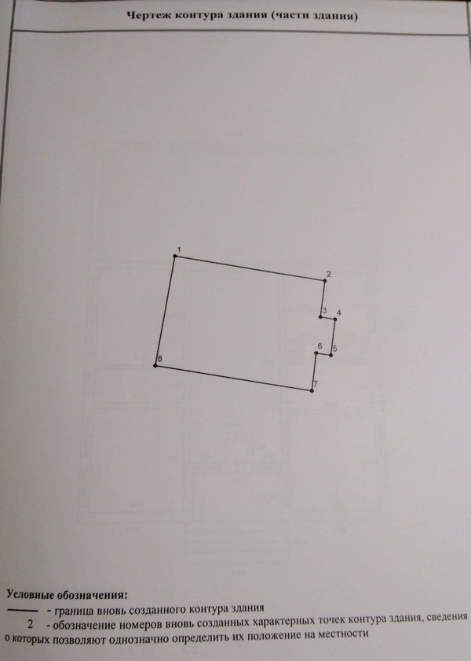
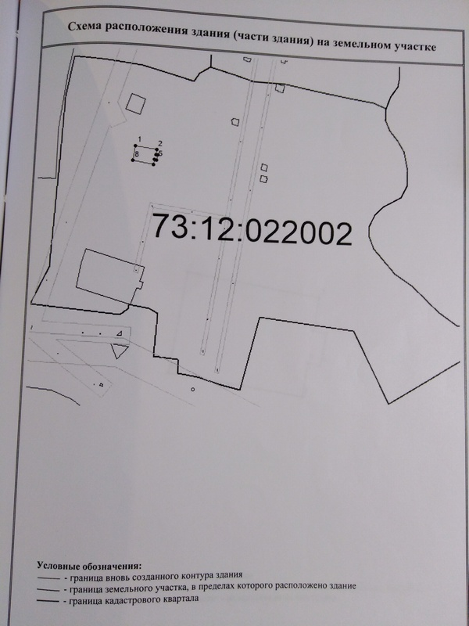

Паспорт площадки
I | Общая информация
 | Название инвестиционной площадки | Текстильное или швейное производство. Гостиницы, мотели.
 | Адрес инвестиционной площадки | Ульяновская область, Павловский район, д. Новая Андреевка, ул. Школьная, дом 10
 | Площадь инвестиционной площадки | Общая площадь - 436,4 кв.м. Земельный участок – 3500 кв.м.
 | Площадь зданий, строений и сооружений (кв.м)
 | Кадастровый номер (квартал) площадки | 73:12:022002:40
 | Координаты объекта | широта
 | Координаты объекта | долгота
 | Контактное лицо | Коткова Галина Викторовна - Начальник управления экономического развития администрации муниципального  образования «Павловский район»
 | Контактное лицо | Тел.: | 8 (84248) 2 18 44
 | Контактное лицо | Сот.:
 | Контактное лицо | е-mail: | sem-pavl@mail.ru
II | Правовой статус инвестиционной площадки
 | Вид права | Муниципальная
 | Правообладатель | Администрация муниципального образования « Павловский район» Ульяновской области
 | Категория земель | Земли населенных пунктов
 | Вид разрешенного использования | Бытовое обслуживание
 | Вид и состав территориальной зоны в соответствии с документами территориального планирования МО | О-Д. Зона делового, общественного и коммерческого назначения
 | Наличие санитарно-защитной зоны и зон
 | Наличие ограничений по размещению предприятий | Нет
 | Условия предоставления площадки | Аренда, продажа
 | Кадастровая стоимость, руб
III | Транспортная доступность инвестиционной площадки
 | Расстояние до ближайшей
 | автомобильной дороги:
 | - федерального значения (км) | до столицы: Москва (744 км.)
 | - регионального значения (км) | до г.Ульяновска 198 (км)
 | - местного значения (км) | Площадка находится в черте поселения, до р.п. Павловка – (17 км).
 | Наличие подъездных путей к площадке
 | Расстояние до регионального центра (км)
 | Расстояние до ближайшего города/ населенного пункта (км)
 | Расстояние до аэропорта (км)
 | Расстояние до ж/д станции / ж/д ветки(км) | До ж/д станции "Ключики" – (74 км.)
 | Расстояние до речного порта (км)
IV | Инфраструктура инвестиционной площадки
 | Электроснабжение
 | Сетевая организация | ПАО «Ульяновскэнерго»
 | Расстояние до инвестиционной площадки | Здания, стоящие на территории инвестиционной площадки обеспечены электроснабжением.
 | Ориентация относительно площадки
 | Существующие лимиты электрическая мощность (МВт)
 | Водоснабжение
 | Сетевая организация | МУП « Долина»
 | Расстояние до инвестиционной площадки | Имеется возможность технического подключения к существующему водопроводу
 | Водоотведение
 | Сетевая организация | Централизованное водоотведение отсутствует.
 | Газоснабжение
 | Сетевая организация | ООО "Газпром межрегионгаз Ульяновск"
 | Расстояние до инвестиционной площадки | Здания, стоящие на территории инвестиционной площадки обеспечены газоснабжением.
V | Перечень зданий и сооружений расположенных на площадке
 | Наименование объекта
 | Общая площадь (кв.м.)
 | - неотапливаемая (кв.м.)
 | Этажность
 | Год постройки
 | Материал стен
 | Оценка износа
 | Наличие оборудования
VI | Муниципальные преференции | - Земельный налог 0 % на 5 лет  - Принцип работы «Одного окна»

Гео метка
